Dipartimento DIRIUM
Ricerca e Innovazione Umanistica

3ª edizione del
ciclo di seminari

“Raccontare la Puglia.
Parola di scrittore”

Storie gialle/noir/splatter

Martedì 9 maggio
ore 11.30 (Aula I)

Saluti
Prof. Riccardo Viel
Coordinatore dei Corsi di Laurea in Lettere

ore 11.45 (Aula I)

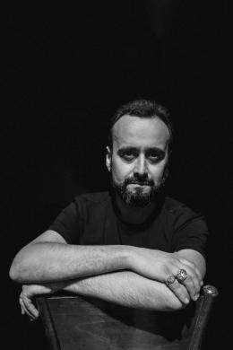
Giuseppe Calogiuri
Giallo e noir tra topoi, localismi
e strade lessicali mai battute

Lunedì 15 maggio
ore 16.00 (Aula A)

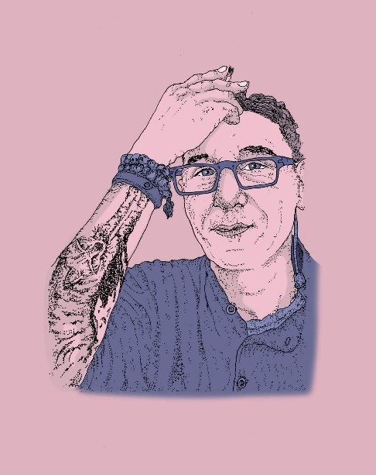
Giuseppe Merico
Dall’immagine alla scrittura

ore 17.45 (Aula A)

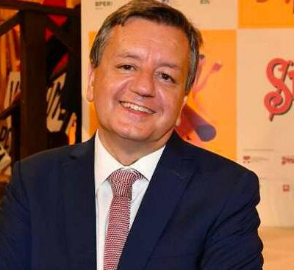

Carlo D’Amicis
Cosi lontano così vicino

codice aula virtuale Teams: 0j9grry

link: https://teams.microsoft.com/l/team/19%3aff2e3ccd521244139f5b711e8194f064%40thread.tacv2/conversations?groupId=ba79d021-3511-43e0-aaf3-acfb8d9317da&tenantId=c6328dc3-afdf-40ce-846d-326eead86d49

Il ciclo di seminari dà diritto a 1 CFU per le Attività Formative a Scelta

Organizzazione: Prof.ssa Maria Carosella

